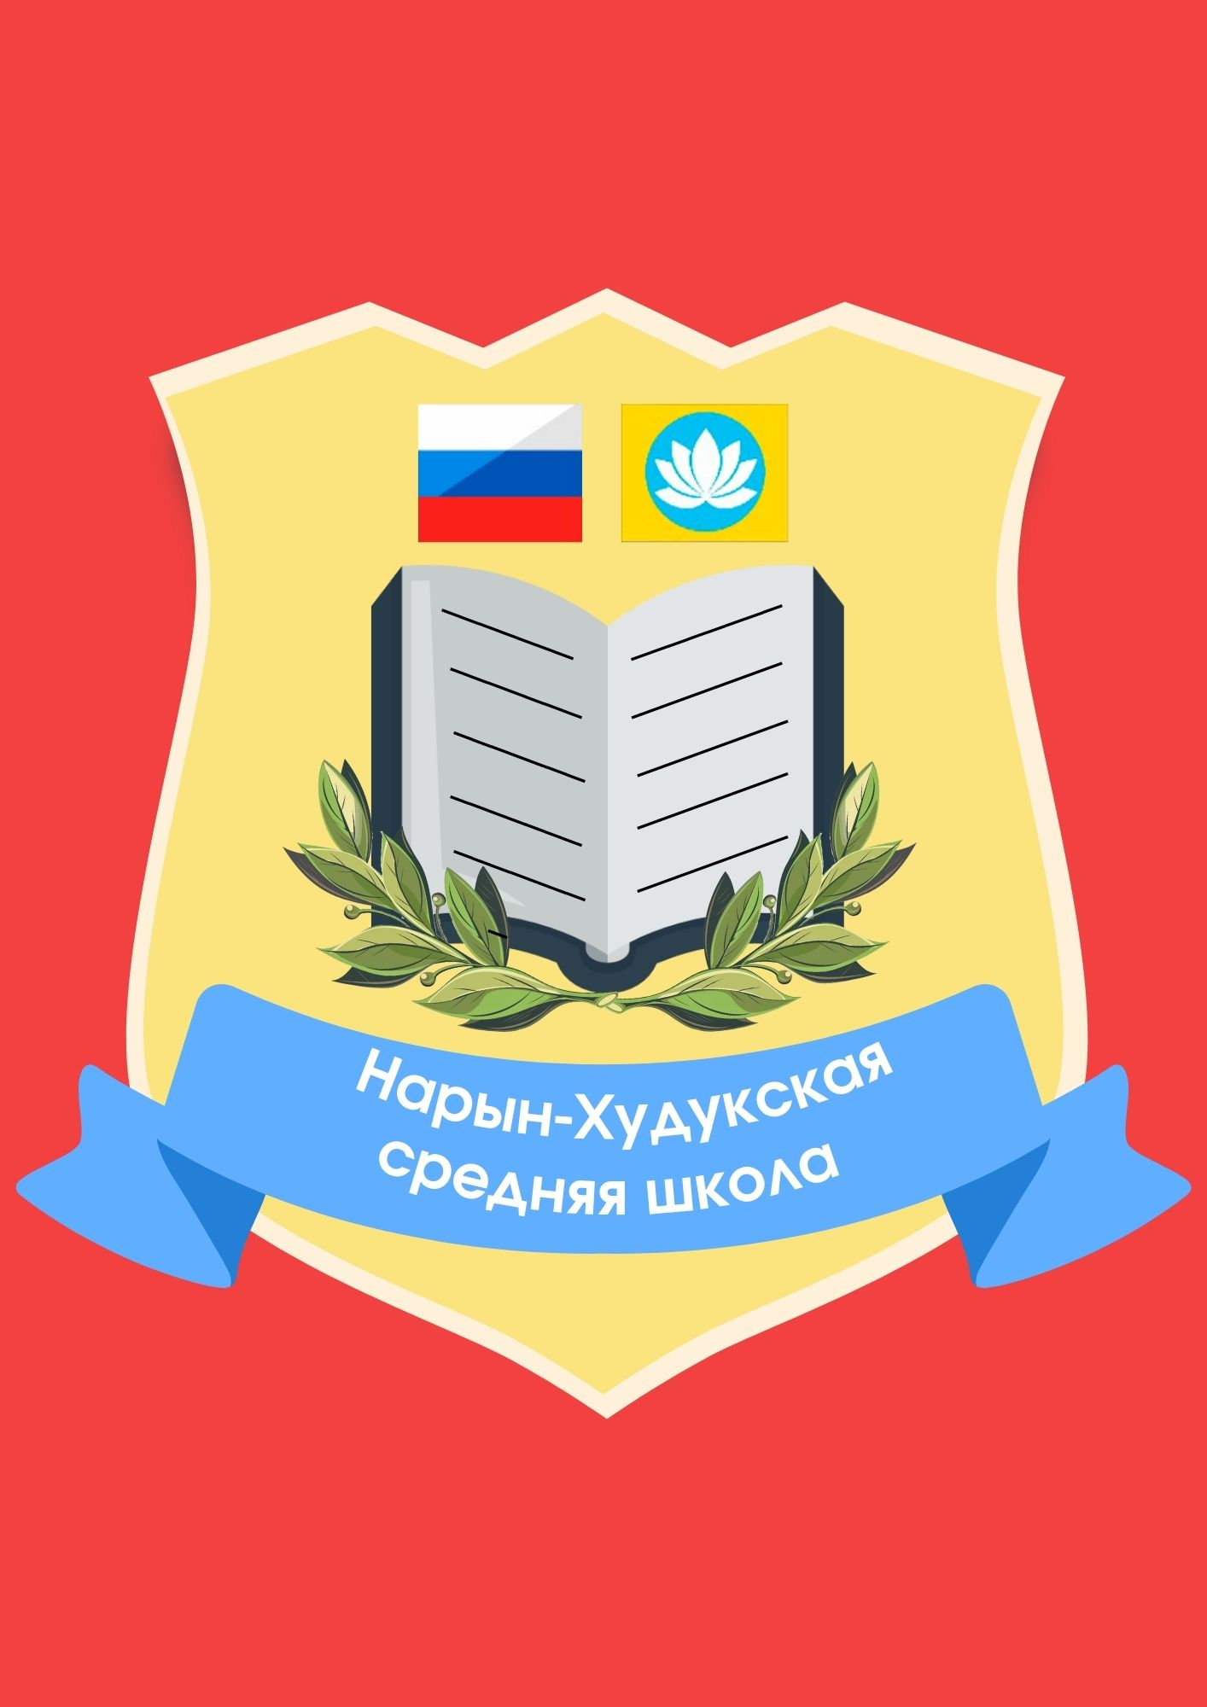

Описание герба МКОУ «Нарын-Худукская СОШ»
Герб школы — это неотъемлемая часть школьной символики, которая отражает индивидуальность образовательного учреждения.
Основу школьного герба составляет геральдический щит, на котором на золотом фоне изображена раскрытая книга как символ просвещения, стремление учащихся к вершинам знаний, и зеленые листья как символ юного поколения, будущего страны.
В верхней части расположены государственные флаги Российской Федерации и Республики Калмыкия. Флаги символизируют патриотизм и национальную идентичность.
В нижней части на ленте светло-голубого цвета написано название школы.

